Presseaussendung
12.07.2010

4. Dachsteinwelterbeturnier
(Bericht: Peter Perstl)

Postkartenwetter, Spielort und Dotation lockten 103 Spieler/innen aus sechs Nationen auf die Schönbergalm um den Sieger beim Dachsteinwelterbeturnier zu ermitteln. Der Kroate Zdenko Kozul ist diesmal eine Klasse für sich und kann den Siegerscheck in Hohe von 2.000 Euro einstreifen.

103 Teilnehmer aus 6 Nationen, darunter 19 Titelträger fanden bei schönstem Postkartenwetter auf der Schönbergalm zusammen um den Besten beim höchstgelegenen und höchst dotierten Schnellschachturniers Österreichs zu finden. Wie Jedes Jahr leitete der junge Bad Ischler Daniel Lieb mit seinen erst 19 Jahren das Turnier ausgezeichnet.

Großmeister Zdenko KOZUL aus Kroatien - der Zweite im letzten Jahr – konnte diesmal das Turnier eindeutig (8 Punkte aus 9 Partien) für sich entscheiden. Zweiter wurde mit 7,5 Punkten GM Vlastimil BABULA aus Tschechien vor GM Vitaly KUNIN aus Deutschland. Die weiteren Platzierungen findet man im Internet unter www.chess-results.at.

Viele Spieler sind „Wiederholungstäter“ bei unserem Turnier. In diesem besonderen Rahmen hier am Berg fühlen sich alle super, einige hatten auch die Familie dabei, die den Tag am Krippenstein genossen und den Papa Schach spielen ließen.

Dank digitaler Schachbretter wurden die besten vier Bretter live auf einem Bildschirm außerhalb des Turniersaals und im Internet übertragen. Auch da sind wir in Obertraun schon auf höchstem Niveau ausgestattet. Ausgezeichneten Dank dafür an Schreder Franz, der sich hier sehr engagiert in diese komplizierte Materie eingelesen hat und die Betreuung dafür während des Turniers übernahm. Regionsbester wurde wieder einmal der Veranstalter und Wirt der Schönbergalm, Siegfried Voglmayr, mit 5 Punkten aus neun Partien.

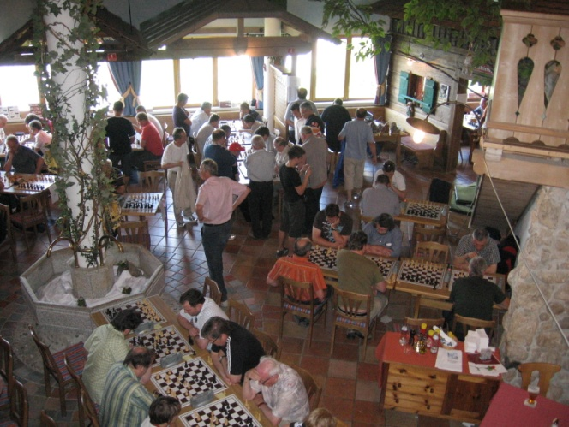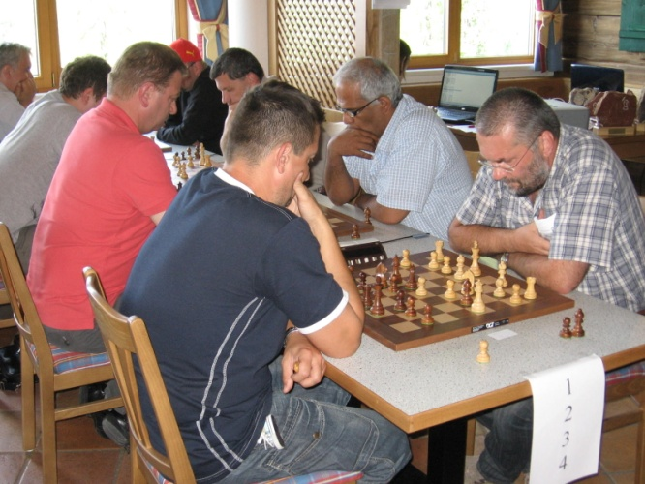
Endstand
Rg. |  | Name | FED | Elo | Verein/Ort |  | Wtg1
1 | GM | Kozul Zdenko | CRO | 2579 | Sg Hypo Wolfsberg | 8 | 56,5
2 | GM | Babula Vlastimil | CZE | 2533 | Union Ansfelden | 7,5 | 56
3 | GM | Kunin Vitaly | GER | 2494 | Holz Dohr Semriach | 7 | 55
4 | IM | Mahdi Khaled | AUT | 2395 |  | 7 | 53
5 | FM | Vertetics Attila | HUN | 2353 |  | 7 | 51,5
6 | FM | Neumeier Klaus Mag. | AUT | 2353 | Datatechn.Eichgr.-Pressb. | 7 | 51
7 | IM | Alvir Aco | AUT | 2366 | Raffeisen Währing | 6,5 | 50
8 |  | Sadilek Peter | AUT | 2183 | Tu Wien | 6,5 | 48,5
9 |  | Schwabeneder Florian | AUT | 2111 | Sv Grieskirchen | 6,5 | 48,5
10 |  | Enöckl Philipp | AUT | 2244 | Sv Steyregg | 6,5 | 48,5
11 | FM | Ennsberger Ulrich | AUT | 2322 | Union Ansfelden | 6 | 53
12 |  | Kreischer Georg | AUT | 1961 | Sc Traun 67 | 6 | 48,5
13 | FM | Vrana Frantisek | CZE | 2276 |  | 6 | 48,5
14 |  | Schmikli Laszlo | HUN | 2235 |  | 6 | 48,5
15 | ÖM | Schueller Ernst | AUT | 2192 | Sv Sedda Bad Schallerbach | 6 | 45,5
16 |  | Feichtner Thomas | AUT | 2069 | Uttendorf | 6 | 42,5
17 |  | Bors Sandor | HUN | 2160 |  | 6 | 42,5
18 | IM | Mazi Leon | SLO | 2379 | Sv Asvoe Raika St.Veit/Glan | 5,5 | 55
19 | FM | Schachinger Mario | AUT | 2321 | Sk Mpoe Maria Saal | 5,5 | 53,5
20 |  | Urankar Hans-Peter | GER | 2248 | Trimmelkam | 5,5 | 50
103 Teilnehmer/innen

Schach Open Oberwart

Ein starke steirische Fraktion spielt seit Samstag im traditionellen Open von Oberwart. Nach zwei Runden führen 19 Spieler punktegleich mit je 2 Punkten, darunter Georg Danner, Eva Moser, Khaled Mahdy, Aco Alvir, Florian Pötz und Alexander Fauland, allesamt mit steirischem Bezug.

240 Spieler/innen, davon 120 im Hauptbewerb und 120 in der B-Gruppe, nahmen am Samstag den Kampf im internationalen Schach-Open von Oberwart auf. Unter den Teilnehmer/innen aus 9 Nationen sind mit acht Großmeistern sowie je dreizehn internationalen Meistern und FIDE-Meister in Summe 34 Träger eines internationalen Schachtitels.

Favoriten auf den Sieg sind natürlich die topgesetzten Großmeister. Nummer Eins der Startrangliste ist der Ungar Imre Hera gefolgt von Österreichs Nationalspieler David Shengelia, den Kroaten Mladen Palac und Robert Zelcic sowie Österreichs Serienstaatsmeister Nikolaus Stanec.

Stark vertreten im Turnier ist die Steiermark, insbesondere Landesjugendtrainer Gerd Schnider ist mit einer Großzahl seiner Schützlinge im Einsatz.

Parallel zum Fußball WM-Finale organisierten Werner Stubenvoll und sein Team ein Blitzturnier. Nach 9 spannenden Runden gewinnt der Ungar Richard Rapport vor dem Kroaten Mladen Palac und dem Russen Daniil Lintchevski. Sensationell ist Rang 4 des österreichischen Jugendspielers Christoph Menezes. Tolle Leistungen zeigen auch die steirischen Jugendlichen. Peter Schreiner holt Rang 7 und Karsten Bachner punktegleich Rang 9.

Endstand Blitzturnier
Rg. |  | Name | FED | Elo | Pkt. | Wtg1
1 | GM | Rapport Richard | HUN | 2534 | 8 | 52,5
2 | GM | Palac Mladen | CRO | 2562 | 7,5 | 52
3 | GM | Lintchevski Daniil | RUS | 2507 | 7,5 | 51
4 |  | Menezes Christoph | AUT | 1947 | 6 | 52
5 | GM | Sergeev Vladimir | UKR | 2486 | 6 | 45
6 | GM | Shimanov Aleksandr | RUS | 2519 | 5,5 | 53,5
7 |  | Schreiner Peter | AUT | 2275 | 5,5 | 53,5
8 |  | Serov Maksim | RUS | 2347 | 5,5 | 46,5
9 |  | Bachner Karsten | AUT | 1828 | 5,5 | 38,5
10 | GM | Zelcic Robert | CRO | 2554 | 5 | 48,5
11 |  | Nagy Gabor | HUN | 2367 | 5 | 46
12 | NM | Schwab Rene Mag.(fh) | AUT | 2207 | 5 | 45,5
13 | IM | Kummer Helmut | AUT | 2351 | 5 | 43,5
14 |  | Handler Lukas | AUT | 2238 | 5 | 43,5
15 | WFM | Newrkla Katharina | AUT | 2105 | 5 | 38,5
34 Teinehmer/innen

Termine

08.08.-14.08.2010, Südsteirisches Weinlandturnier
Wagna - Mehrzweckhalle der Volksschule, 7 Runden Schweizer System, Beginn: 14:30. Ausschreibung/Anmeldung (pdf)
13.08.-14.08.2010, Leibnitzer Bezirksjugendmeisterschaft
Wagna - Mehrzweckhalle der Volksschule, 7 Runden Schweizer System, Nennschluss: 09.00 Uhr.
Ausschreibung/Anmeldung (pdf)

27.08.2010, Steirische Landesmeisterschaft BLITZ
Graz - Brauhaus Puntigam, 11 Runden Schweizer System, Computer Auslosung, Beginn: 18.00, Nennschluss: 17.30.
Ausschreibung/Anmeldung (pdf)

28.08.-05.09.2010, 17. Schach Open Graz
Graz - Brauhaus Puntigam, 9 Runden Schweizer System, 2 Gruppen. Schach Festival in Memoriam Gertrude Wagner mit Open, IM-Turnier und WGM-Turnier.
Ausschreibung, Invitation (pdf)
Online Anmeldung, Online Registration

Siehe http://styria.chess.at .

